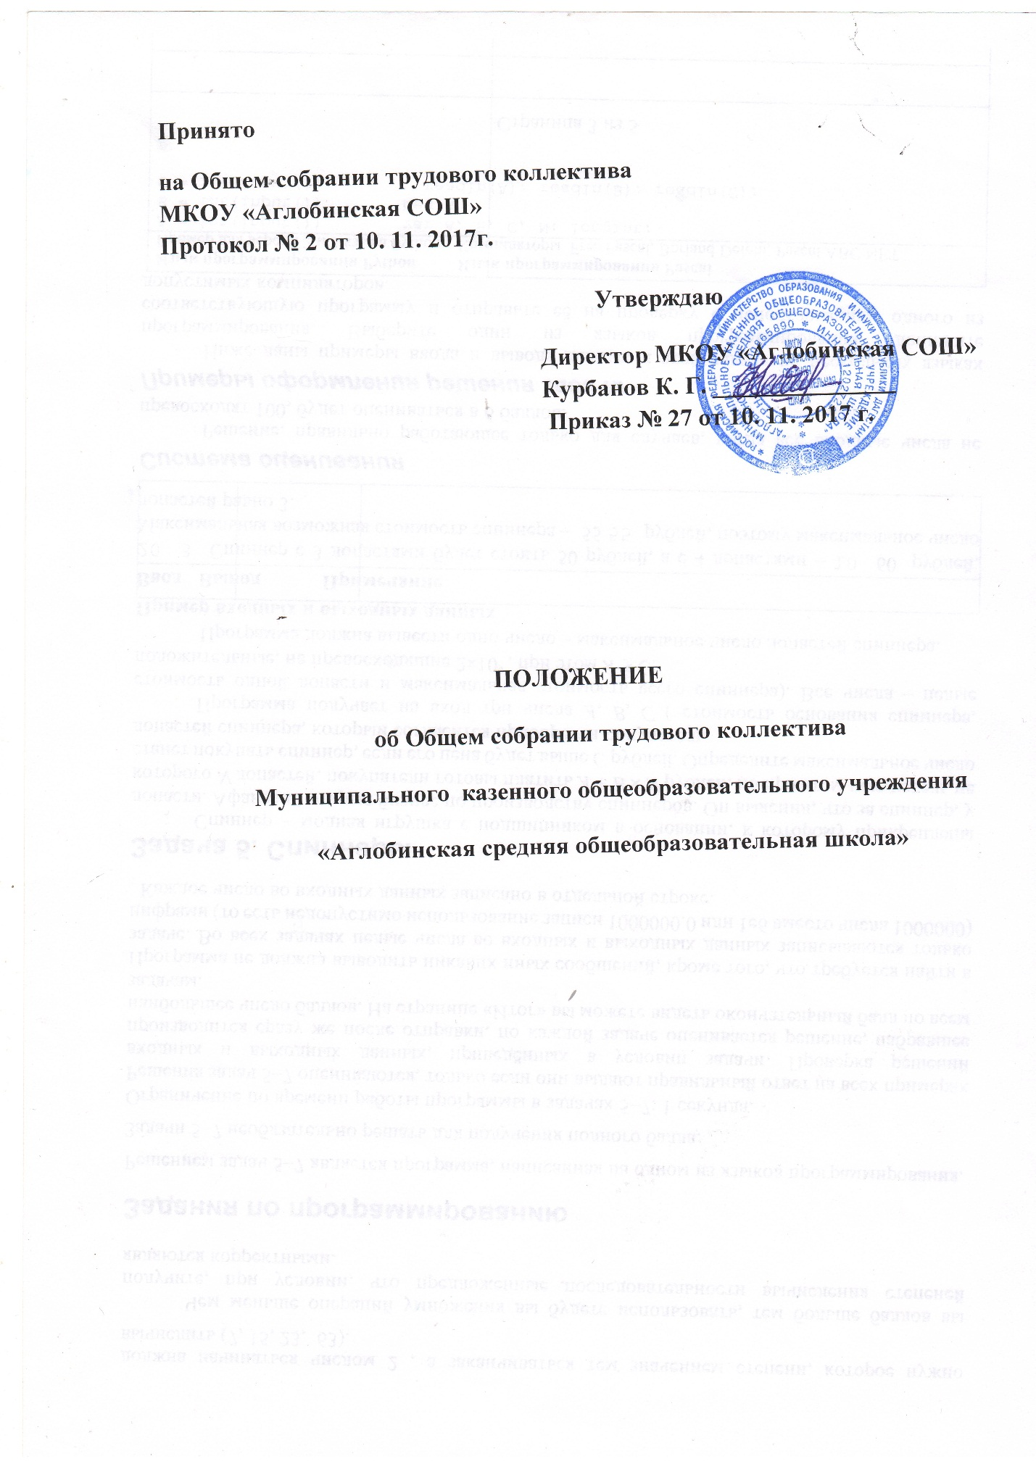

1.​ **Общие положения.**

​ Настоящее положение разработано в соответствии с Федеральным законом № 273-ФЗ от 29.12.2012г «Об образовании в Российской Федерации» и Уставом образовательной организации.

 Общее собрание трудового коллектива (далее - Общее собрание) муниципального казенного общеобразовательного учреждения «Джалганская средняя общеобразовательная школа» (далее- Учреждение) является коллегиальным органом управления.

​ Общее собрание представляет полномочия трудового коллектива.

​ Общее собрание возглавляется председателем Общего собрания.

​ Решения Общего собрания, принятые в пределах его полномочий и в соответствии с законодательством Российской Федерации, обязательны для исполнения администрацией и всеми членами коллектива.

​ Изменения и дополнения в настоящее положение вносятся Общим собранием и принимаются на его заседании.

​ Срок данного положения не ограничен. Положение действует до принятия нового.

2.​ **Основные задачи Общего собрания.**

​ Общее собрание содействует осуществлению управленческих начал, развитию инициативы трудового коллектива.

​ Общее собрание реализует право на самостоятельность Учреждения в решении вопросов, способствующих оптимальной организации образовательного процесса и финансово-хозяйственной деятельности.

​ Общее собрание содействует расширению коллективных, демократических форм управления и воплощения в жизнь государственно-общественных принципов.

3.​ **Функции Общего собрания.**

​ Общее собрание:

-​ обсуждает и рекомендует к утверждению проект коллективного договора, правила внутреннего трудового распорядка, графики работы, графики отпусков работников Учреждения;

-​ рассматривает, обсуждает и рекомендует к утверждению программу развития Учреждения;

-​ рассматривает, обсуждает и рекомендует к утверждению проект годового плана Учреждения;

-​ Рассматривает и принимает Устав, вносит изменения и дополнения в Устав Учреждения, другие локальные акты;

-​ обсуждает вопросы состояния трудовой дисциплины в Учреждении и мероприятия по ее укреплению, рассматривает факты нарушения трудовой дисциплины работниками Учреждения;

-​ рассматривает вопросы охраны и безопасности условий труда работников, охраны жизни и здоровья обучающихся Учреждения;

-​ вносит предложения Учредителю по улучшению финансово-хозяйственной деятельности Учреждения;

-​ определяет размер доплат, надбавок, премий и других выплат стимулирующего характера в пределах имеющихся в Учреждении средств из фонда оплаты труда;

-​ определяет порядок и условия предоставления социальных гарантий и льгот в пределах компетенции Учреждения;

-​ заслушивает отчеты директора Учреждения о расходовании бюджетных и внебюджетных средств;

-​ заслушивает отчеты о работе директора, заместителей директора, и других работников, вносит на рассмотрение администрации предложения по совершенствованию работы;

-​ знакомится с итоговыми документами по проверке государственными и муниципальными органами деятельности Учреждения и заслушивает администрацию о выполнении мероприятий по устранению недостатков в работе;

-​ при необходимости рассматривает и обсуждает вопросы работы с родителями (законными представителями) обучающихся, решения родительского комитета и Родительского собрания Учреждения;

-​ в рамках действующего законодательства принимает необходимые меры, ограждающие педагогических и других работников, администрацию от необоснованного вмешательства в их профессиональную деятельность, ограничения самостоятельности Учреждения, его самоуправляемости. Выходит с предложениями по этим вопросам в общественные организации, государственные и муниципальные органы управления образованием, органы прокуратуры, общественные объединения.

4.​ **Права Общего собрания.**

​ Общее собрание имеет право:

-​ участвовать в управлении Учреждения;

-​ выходить с предложениями и заявлениями на учредителя, в органы муниципальной и государственной власти, в общественные организации.

​ Каждый член Общего собрания имеет право:

-​ потребовать обсуждения Общим собранием любого вопроса, касающегося деятельности Учреждения, если его предложение поддержит не менее одной трети членов собрания;

-​ при несогласии с решением Общего собрания высказать свое мотивированное мнение, которое должно быть занесено в протокол.

5.​ **Организация управления Общим собранием.**

​ В состав Общего собрания входят все работники Учреждения.

​ На заседание Общего собрания могут быть приглашены представители Учредителя, общественных организаций, органов муниципального и государственного управления. Лица, приглашенные на собрание, пользуются правом совещательного голоса, могут вносить предложения и заявления, участвовать в обсуждении вопросов, находящихся в их компетенции.

​ Для ведения Общего собрания из его состава открытым голосованием избирается председатель и секретарь сроком на один календарный год, которые выбирают свои обязанности на общественных началах.

​ Председатель Общего собрания:

-​ организует деятельность Общего собрания;

-​ информирует членов трудового коллектива о предстоящем заседании не менее чем за 10 дней до его проведения;

-​ организует подготовку и проведение заседания;

-​ определяет повестку дня;

-​ контролирует выполнение решений.

​ Общее собрание собирается не реже 2 раз в календарный год.

​ Общее собрание считается правомочным, если на нем присутствует не менее 50% членов трудового коллектива Учреждения.

​ Решение Общего собрания принимается открытым голосованием.

​ Решение Общего собрания считается принятым, если за него проголосовало не менее 51% присутствующих.

​ Решение Общего собрания обязательно к исполнению для всех членов трудового коллектива Учреждения.

6.​ **Взаимосвязь с другими органами самоуправления.**

​ Общее собрание организует взаимодействие с другими органами самоуправления Учреждения – Педагогическим советом:

-​ через участие представителей трудового коллектива в заседаниях Педагогического совета Учреждения;

-​ представление на ознакомление Педагогическому совету материалов, готовящихся к обсуждению и принятию на заседании Общего собрания;

-​ внесение предложений и дополнений по вопросам, рассматриваемым на заседаниях Педагогического совета Учреждения.

7.​ **Ответственность Общего собрания.**

​ Общее собрание несет ответственность:

-​ за выполнение не в полном объеме или невыполнение закрепленных за ним задач и функций;

-​ за соответствие принимаемых решений законодательству РФ, нормативно-правовым актам.

8.​ **Делопроизводство Общего собрания.**

​ Заседания Общего собрания оформляются протоколом.

​ В протоколе фиксируется:

-​ дата проведения;

-​ количественное присутствие (отсутствие) членов трудового коллектива;

-​ приглашенные (ФИО, должность);

-​ повестка дня;

-​ ход обсуждения вопросов (кратко);

-​ предложения, рекомендации и замечания членов трудового коллектива и приглашенных лиц;

-​ решение.

​ Протоколы подписываются председателем и секретарем Общего собрания.

​ Нумерация протоколов ведется от начала учебного года.

​ Протоколы Общего собрания хранятся в делах Учреждения (50 лет) и передается по акту (при смене руководителя, передаче в архив).